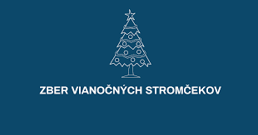
Zber živých odzdobených vianočných stromčekov spred rodinných domov zabezpečí VPS Snina, s. r. o. Svoje odzdobené vianočné stromčeky môžete vykladať k nádobám na komunálny odpad v dňoch 21.01.2022 (piatok) a 24.01.2022 (pondelok) v nasledujúcich lokalitách:

21.01.2022 (PIATOK)
Majer | Palenčiarska
SNP | Daľkov
Kpt. Nálepku | Brehy I.
J. Bottu I. II. | Brehy II.
Hámorska

24.01.2022 (PONDELOK)
Sídlisko I. | Komenského
Bramhora | Staničná
Tabla

